Software Requirement Specification

Table of Contents

1. Introduction

1.1 Overview

1.2 Scope

2. Functional Requirements

2.1 Feature/Component #1: Màn hình đăng nhập(MH_1)

2.1.1 User Interfaces

2.1.2 Functional Requirements

2.2 Feature/Component #2:Màn hình đăng kí(MH_2)

2.2.1 User Interfaces

2.2.2 Functional Requirements

2.3 Feature/Component #3: Màn hình chính(MH_3)

2.3.1 User Interfaces

2.3.2 Functional Requirements

2.4 Feature/Component #4: Màn hình danh mục(MH_4)

2.4.1 User Interfaces

2.4.2 Functional Requirements

2.5 Feature/Component #5: Màn hình giỏ hàng(MH_5)

2.5.1 User Interfaces

2.5.2 Functional Requirements

2.6 Feature/Component #6: Màn hình thanh toán (MH_6)

2.6.1 User Interfaces

2.6.2 Functional Requirements

2.7 Feature/Component #7: Màn hình thư (MH_7)

2.7.1 User Interfaces

2.7.2 Functional Requirements

2.8 Feature/Component #8: Màn hình thông tin cá nhân (MH_8)

2.8.1 User Interfaces

2.8.2 Functional Requirements

2.9 Feature/Component #8: Màn hình trạng thái đơn đặt hàng (MH_9)

2.8.1 User Interfaces

2.8.2 Functional Requirements

# **Introduction**

## **Overview**

Ứng dụng dùng để bán linh kiện máy tính

## **Scope**

Demo version

Demo version is for display purpose only, not link to Database, not link to affiliated sites

Android : android 4.4 ,5.0, 7.0

* IOS test devices: Samsung s7 Egde,Sony E4

IOS screen resolutions: 1080 x1920, 540x 960

# **Functional Requirements**

## **Feature/Component #1: Register screen**

### Interface

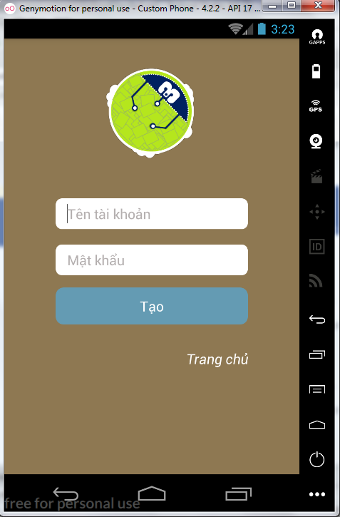

*Image1:interface of register screen*

### Functional Requirements

|  |  |  |  |
| --- | --- | --- | --- |
| **Item** | **Description** | **Action** | **Response** |
| **Màn hình chính** | * Thành phần :   + Logo app  + Khung điền tên tài khoản (mail)  + Khung điền mật khẩu  + Nút tạo  + Chữ trang chủ | N/Á | N/A |
| **Logo** | * Hiển thị logo | N/A | N/A |
| **Khung điền tên tài khoản ( mail )** |  |  |  |
| * Cho phép điền chữ ( mail , tên tài khoản ) | Nhập chữ (text) | Cho phép nhập chữ  Hạn chế kí tự nhỏ hơn 30 , cao hơn 10.  Nếu vi phạm sẽ hiện thông báo sai quy tắc tạo tài khoản |
| **Khung điền mật khẩu** | * Cho phép điền chữ ( mật khẩu ) | Nhập chữ (text) | Cho phép nhập chữ , ẩn chữ bằng kí hiệu (*)  Hạn chế kí tự nhỏ hơn 30 , cao hơn 10.  Nếu vi phạm sẽ hiện thông báo sai quy tắc tạo tài khoản |
| **Nút tạo** | * Chấp nhận tạo tài khoản đã điền. | Nhất nút | Chấp nhận những thông tin đã điền chữ 2 khung điền mật khẩu và mail |
| **Chữ trang chủ** | * Mở màn hình trang chủ | Nhất chữ | Mở 1 màn hình trang chủ . Không cần phải đăng nhập , hoặc tạo tài khoản |

### 

## **Feature/Component #2: Login screen**

### Interface

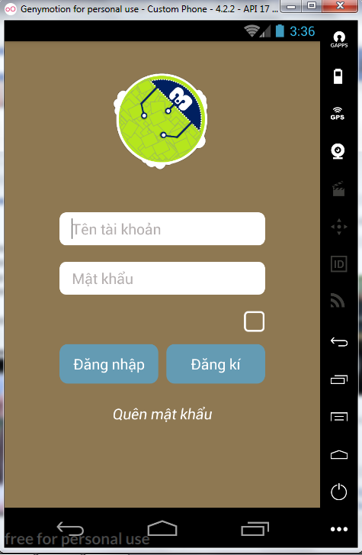

*Image2: interface of login screen*

### Functional Requirements

|  |  |  |  |
| --- | --- | --- | --- |
| **Item** | **Description** | **Action** | **Response** |
| **Giao diện chính** | * Thành phần :   + Logo app  + Khung điền tên tài khoản (mail)  + Khung điền mật khẩu  + Ô Check lưu mật khẩu và tài khoản  + Nút đăng kí  + Nút đăng nhập  + Chữ quên mật khẩu | N/Á | N/A |
| **Logo** | * Hiển thị logo | N/A | N/A |
| **Khung điền tên tài khoản ( mail )** |  |  |  |
| * Cho phép điền chữ ( mail , tên tài khoản ) | Nhập chữ (text) | Cho phép nhập chữ  Hạn chế kí tự nhỏ hơn 30 , cao hơn 10.Hiện thông báo khi sai quy tắc. |
| **Khung điền mật khẩu** | * Cho phép điền chữ ( mật khẩu ) | Nhập chữ (text) | Cho phép nhập chữ , ẩn chữ bằng kí hiệu (*)  Hạn chế kí tự nhỏ hơn 30 , cao hơn 10. Hiện thông báo khi sai quy tắc. |
| **Ô check lưu tài khoản** | * Lưu tài khoản đã nhập | Click | Lưu tài khoản đăng nhập lại , sau mỗi lần khỏi động lại app.Không nhấn lưu sau mỗi lần khởi động lại , các khung chữ sẽ bị xóa trắng không còn kí tự nào |
| **Nút đăng kí** | * Mở màn hình đăng kí | Nhấn nút | Khi nhất nút chuyển sang màn hình đăng kí , cho phép nguời dùng đăng kí |
| **Chữ quên mật khẩu** | * Mở màn hình khôi phục mật khẩu | Nhất vào chữ | Khi nhấn vào mở màn hình khôi phục mật khẩu |

## **Feature/Component #3: Màn hình chính**

### Interfaces

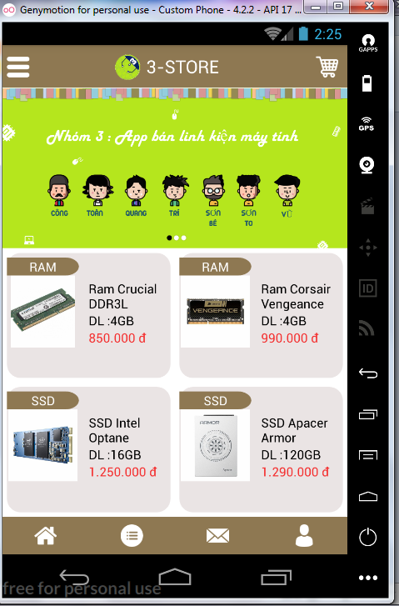

*Image3: Interface of history chat*

### Functional Requirements

|  |  |  |  |
| --- | --- | --- | --- |
| **Giao diện chính** | * Thành phần :   + logo app bán linh kiện  + giỏ hàng  + danh sách các linh kiện tiêu biểu  + có các nút danh sách,trang chủ,hộp thư,thông tin khách hàng  +banner quảng cáo sản phẩm | N/Á | N/A |
| **Giỏ hàng** | Khi nhấn vào giỏ hàng sẽ đến giao diện giỏ hàng | Chạm vào biểu tượng giỏ hàng | Đi tới giao diện giỏ hàng . Nếu chưa mua sản phẩm , trang sẽ trống , nếu đã mua sản phẩm , sẽ hiện hình ảnh và thông tin sản phẩm đã mua |
| **Nút trang chủ** | Khi chạm vào nút  thì sẽ về giao diện chính. | Chạm vào | Đi tới giao diện màn hình chính . Hiện tại đang ở trang chủ. |
|  |  |  |
| **Nút danh mục** | Khi chạm vào  thì sẽ vào giao diện danh mục | Chạm vào | Đi tới giao diện danh mục |
| **Hộp thư** | Khi chạm vào  thì sẽ chuyển sang giao diện câu hỏi thắc mắc | Chạm vào | Đi tới giao diện câu hỏi thắc mắc |
| **Thông tin khách hàng** | Khi Chạm vào  thì sẽ chuyển sang giao diện thông tin khách hàng | Chạm vào | Đi tới giao diện khách hàng |
|  |  |  |  |

## **Feature/Component #4: Màn hình danh mục**

### User Interfaces

*Image4: Interface of room chat*

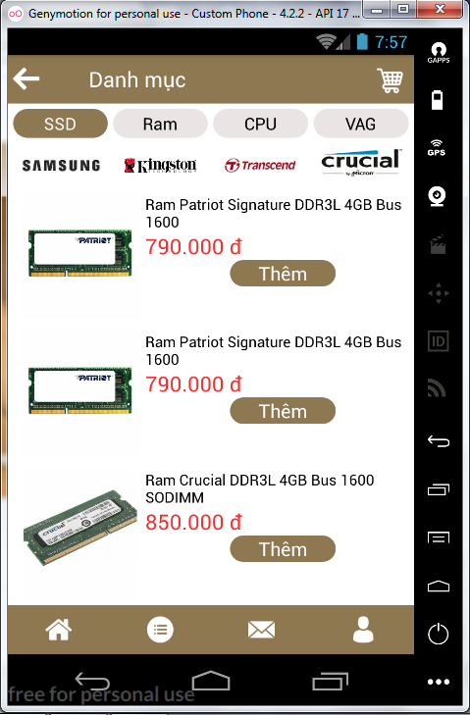

### Functional Requirements

|  |  |  |  |
| --- | --- | --- | --- |
| **Mục** | **Sự miêu tả** | **Hoạt Động** | **Phản ứng** |
| **Danh mục** | * Thành phần :   + Giỏ hàng  + Danh sách các tên linh kiện như:ssd,ram,cpu,vag  + Danh sách các hãng linh kiện  +Nút , nút trang chủ , nút danh mục ,nút hộp thư ,nút thông tin khách hàng  +1 Password Textfield  + 1 Login Accept button | N/Á | N/A |
| **Nút** | Khi chạm vào nút  thì sẽ hiện ra tất cả các ram | Chạm vào | Hiển thị tất cả các ram |
| **Nút** |  |  |  |
| Khi chạm vào nút  thì sẽ chuyển sang giao diện giỏ hàng | Chạm vào | Thêm sản phẩm vào giỏ hàng |
| **Khi nhấn vào tên các hãng linh kiện** | Khi nhấn vào tên các hãng linh kiện thì sẽ hiển thị tất cả các linh liện của hãng đó | Chạm vào tên hãng linh kiện | Hiển thị các linh kiện theo tên của hãng . Phân loại sản phẩm theo từng hảng . |
| **Nút trang chủ** | Khi chạm vào nút  thì sẽ về giao diện chính. | Chạm vào | Đi tới giao diện màn hình chính |
| **Nút danh mục** | Khi chạm vào  thì sẽ vào giao diện danh mục | Chạm vào | Đi tới giao diện danh mục |
| **Hộp thư** | Khi chạm vào  thì sẽ chuyển sang giao diện câu hỏi thắc mắc | Chạm vào | Đi tới giao diện câu hỏi thắc mắc |
| **Thông tin khách hàng** | Khi Chạm vào  thì sẽ chuyển sang giao diện thông tin khách hàng | Chạm vào | Đi tới giao diện khách hàng |

## **Feature/Component #5:Màn hình giỏ hàng**

### Interfaces

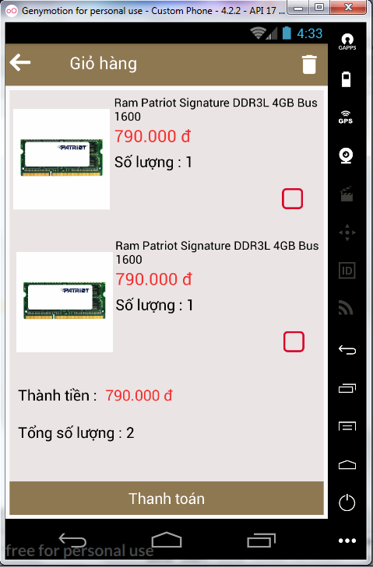

*Image5: Interface of friend screen*

### Functional Requirements

|  |  |  |  |
| --- | --- | --- | --- |
| **Mục** | **Sự miêu tả** | **Hoạt động** | **Phản ứng** |
| **Gỉo hàng** | Thành phần:  + Nút thanh toán  + Nút + ,-, x,  +các thanh ram cần thanh toán | N/A | N/A |
| **Nút thanh toán** | Khi chạm vào nút  Thì sẽ chuyển sang giao diện thanh toán | Chạm vào | Tớ giao diện thanh toán . Nếu trang giỏ hàng không có sản phẩm thì sẽ không di chuyển sang màn hình thanh toán |
| **Nút +** | Khi nhấn nút + thì nó sẽ tăng số lượng lên 1 | Nhấn nút + | Số lượng sẽ tăng lên 1 đơn vị |
| Nút - | Khi nhấn vào nút - thì nó sẽ giảm  1 đơn vị | Nhấn nút - | Số lượng sẽ giảm 1 đơn vị |
| Nút x | Khi nhấn vào nút x thì sẻ xóa linh kiện không cần mua nữa | Nhấn nút x | Hiển thị thông báo bạn có muốn xóa sản phẩm không . Và nếu đồng ý sẽ “Xóa linh kiện không cần mua nữa “ |
| Nút | Khi nhấn nút  thì sẽ chuyển về giao diện danh mục | Nhấn nút | Sẽ chuyển về giao diện danh mục |

## **Feature/Component #5:Màn hình thanh toán**

### Interfaces

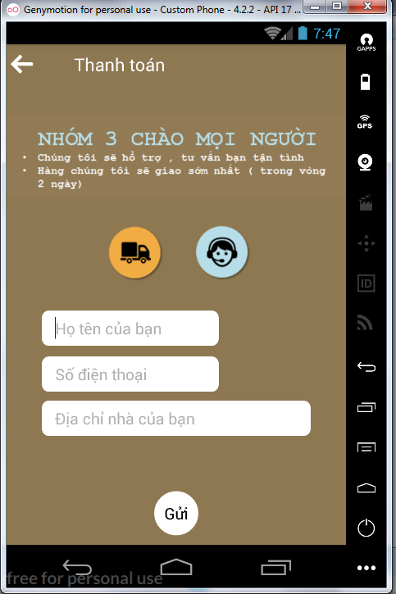

*Image5: Interface of friend screen*

### Functional Requirements

|  |  |  |  |  |
| --- | --- | --- | --- | --- |
| **Mục** | **Sự miêu tả** | | **Hành động** | **Phản ứng** |
| **Giao diện thanh toán** | Thành phần:  +Nút gửi, nút  (back)  + 3 Khung điền chữ  + 2 hình biểu diễn khả năng của app  + Lời chào , và câu giới thiệu của trang | | N/A | N/A |
| **Nút gửi** | Khi nhấn nút gửi thì sẽ gửi thông tin khách hàng lưu vào dữ liệu | | Nhấn nút gửi | Trở về màn hình trang chủ |
| 3 text | Để ghi các thông tin như: tên khách hàng,địa chỉ,sdt. | | Nhấn vào text | Cho phép điền chữ vào , hạn chế kế tự thấp hơn 30 và nhỏ hơn 10 . Nếu nhập sai quy tắc sẽ thông báo lỗi. |
| Nút | Khi nhấn vào nút  thì sẽ chuyển về giao diện giỏ hàng | | Nhấn vào | Chuyển về giao diện giỏ hàng |
| 2 hình ảnh | Biểu diễn sự hổ trợ của app , hổ trợ tư vấn , giao hàng tận nơi | | N/A | N/A |
|  |  | |  |  |
|  |  |

## **Feature/Component #5:Màn hình hộp thư**

### Interfaces

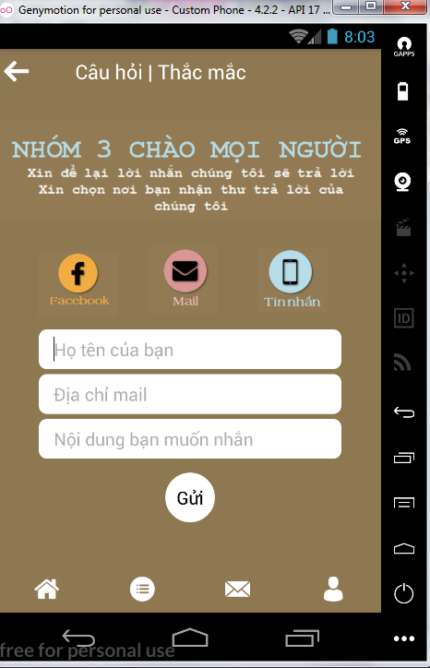

*Image5: Interface of friend screen*

### Functional Requirements

|  |  |  |  |
| --- | --- | --- | --- |
| **Item** | **Description** | **Action** | **Response** |
| **Màn hình hộp thư** | * Thành phần :   + Lời chào và nội dung trang  + 3 nút chuyển thể loại tin nhắn  + 3 Khung điền thông tin (tên , địa chỉ , nội dung muốn tư vấn )  + Nút gửi  + Nút back ( trở lại ) | N/Á | N/A |
| **Lời chào , nội dung trang** | * Hiển thị lời chào và nội dung trang muốn truyền tải | N/A | N/A |
| **Ảnh facebook** |  |  |  |
| * Cho phép người chọn thể loại tin nhắn sẽ được gửi đến facebook | Nhấn ảnh | Nếu bấm facebook . khi đó tin nhắn tư vấn sẽ được gửi đến địa chỉ facebook |
| **Ảnh Mail** | * Cho phép người chọn thể loại tin nhắn sẽ được gửi đến mail | Nhấn ảnh | Nếu bấm facebook . khi đó tin nhắn tư vấn sẽ được gửi đến địa chỉ mail |
| **Ảnh phone** | * Cho phép người chọn thể loại tin nhắn sẽ được gửi đến tin nhắn điện thoại | Nhấn ảnh | Nếu bấm facebook . khi đó tin nhắn tư vấn sẽ được gửi đến điện thoại |
| **Khung điền tên tài khoản ( mail )** | * Cho phép điền chữ ( mail , tên tài khoản ) | Nhập chữ (text) | Cho phép nhập chữ  Hạn chế kí tự nhỏ hơn 30 , cao hơn 10.Hiện thông báo khi sai quy tắc. |
| **Khung điền mật khẩu** | * Cho phép điền chữ ( mật khẩu ) | Nhập chữ (text) | Cho phép nhập chữ , ẩn chữ bằng kí hiệu (*)  Hạn chế kí tự nhỏ hơn 30 , cao hơn 10. Hiện thông báo khi sai quy tắc. |
| **Khing điền nội dung tư vấn** | * Cho phép điền nội dung tư vấn , hỏi đáp , thắc mắc | Nhập chữ ( text) | Cho phép nhập chữ , không hạn chế kí tự , số lượng kí tự. |
| **Nút gửi** | * Gửi thông tin đã điền vào 3 trường nội dung đã điền ở trên | Nhấn nút | Thông tin đã điền được gửi đến cơ sở dữ liệu . |

## **Feature/Component #5:Màn hình thông tin cá nhân**

### Interfaces

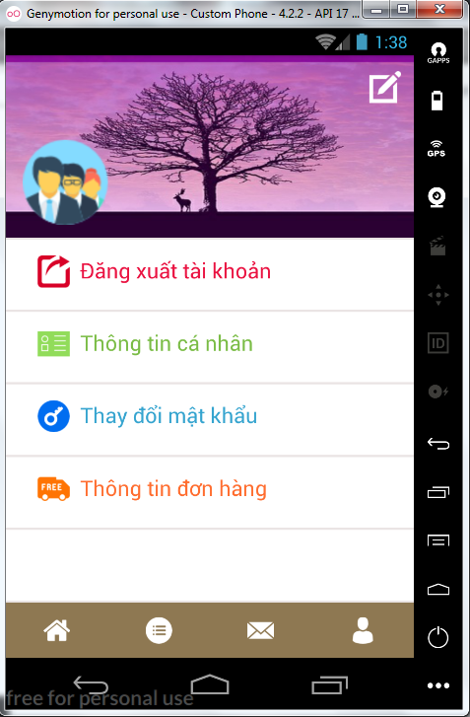

*Image5: Interface of friend screen*

### Functional Requirements

|  |  |  |  |
| --- | --- | --- | --- |
| **Item** | **Description** | **Action** | **Response** |
| **Màn hình chính** | * Thành phần :   Bao gồm thông tin tài khoản  + Thông tin cá nhân  + Đăng xuất tài khoản  +Thay đổi mật khẩu  +Thông Tin đơn hàng  + Ảnh đại diện người dùng  + Ảnh nền người dùng | N/Á | N/A |
| **Thông tin cá nhân** | * Chuyển sang trang thay đổi tin cá nhân người dùng | Nhấn vào chữ , hình | Chuyển đến màn hình thay đổi thông tin cá nhân |
| **Đăng xuất tài khoản** |  |  |  |
| * Đăng xuất tài khoản hiện tại đang đăng nhập | Nhấn vào chữ , hình | Đăng xuất tài khoản đang đăng nhập , trở về màn hình đăng nhập tài khoản |
| **Thay đổi mật khẩu** | * Chuyển sang trang thay đổi mật khẩu tài khoản | Nhấn vào chữ , hình | Chuyển sang trang thay đổi mật khẩu |
| **Thông tin đơn hàng** | * Chuyển sang trang trạng thái đơn hàng của khác | Nhấn vào chữ , hình | - Chuyển sang trang trạng trái đơn hàng , nếu khách đã tiến hành thanh toán sản phẩm . Sẽ hiện lên trạng thái .  - Nếu khách hàng chưa mua sản phẩm ( thanh toán ) hiện thông báo bạn chưa mua sản phẩm nào |
| **Ảnh đại diện** | * Cho phép thay đổi ảnh đại diện từ thư viện điện thoại | Nhấn vào ảnh | Mở thư viện ảnh từ điện thoại , cho phép lựa chọn và chấp nhận thay đổi ảnh |
| **Ảnh bìa** | * Cho phép thay đổi ảnh bìa từ thư viện điện thoại | Nhấn vào ảnh | Mở thư viện ảnh từ điện thoại , cho phép lựa chọn và chấp nhận thay đổi ảnh |

## **Feature/Component #5: Giao diện tình trạng đơn hàng**

### Interface

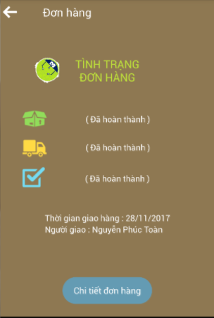

### Functional Requirements

|  |  |  |  |
| --- | --- | --- | --- |
| **Item** | **Description** | **Action** | **Response** |
| **Giao diện tình trạng đơn hàng** | * Thành phần :   + Logo  + Tiêu đề trang  + Hình ảnh thùng hàng +(trạng thái)  + Hình ảnh xe vận chuyển + ( trạng thái )  + Hoàn thành công việc + ( trạng thái)  + Thời gian đơn hàng được giao  + Tên người giao  + Nút xem chi tiết đơn hàng | N/Á | N/A |
| **Logo** | * Hiển thị logo app | N/A | N/A |
| **Tiêu đề** |  |  |  |
| * Hiển thị chức năng trang | N/A | N/A |
| **Hình ảnh thùng hàng** | * Biểu diễn trạng thái công việc đóng gói | Hiển thị | Hiển thị trạng thái đã hoàn thành khi công việc hoàn thành |
| **Hình ảnh xe hàng** | * Biểu diễn trạng thái công việc giao hàng | Hiển thị | Hiển thị trạng thái đã hoàn thành khi công việc hoàn thành |
| **Hình ảnh dấu V** | * Biểu diễn trạng thái công việc giao hàng thành công | Hiển thị | Hiển thị trạng thái đã hoàn thành khi công việc hoàn thành |
| **Thời gian giao hàng** | * Biểu diễn thời gian hàng sẽ được giao | Hiển thị | Hiển thị thời gian giao hàng cho khác |
| **Tên người giao** | * Biểu diễn tên người giao kiện hàng | Hiển thị | Hiển thị tên người giao kiện hàng |
| **Nút xem chi tiết** | * Thực hiện xem chi tiết đơn hàng | Bấm nút xem chi tiết | Chuyển sang layout cart ( giỏ hàng ) của khác đã mua hàng |

***---------- End of Document ----------***